

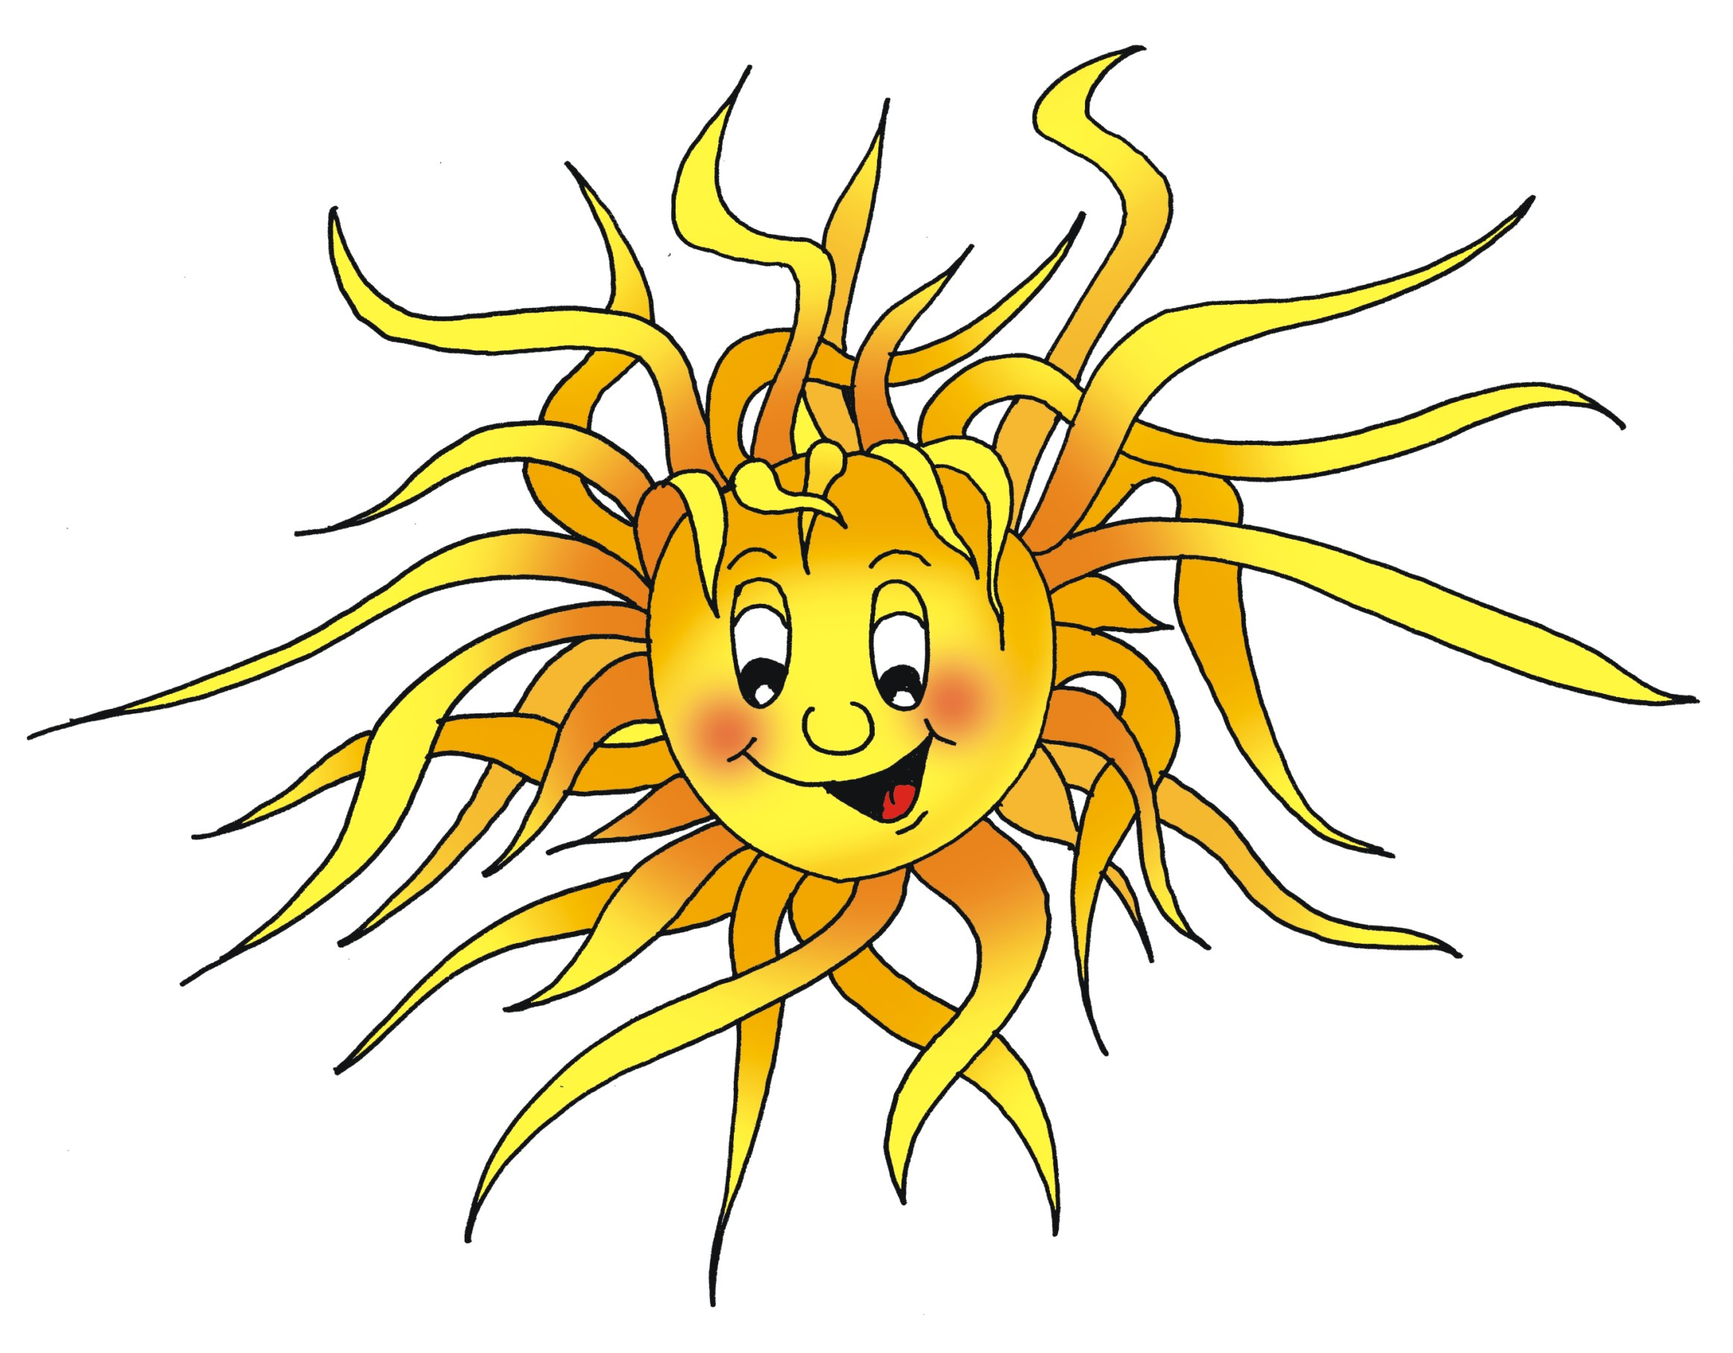
JABLUNKOVSKÉ INFORMAČNÍ CENTRUM
tel. 558 340 607, 558 358 013
e-mail: akce@jablunkov.cz
info@jablunkov.cz

KULTURNÍ A SPORTOVNÍ AKCE NA JABLUNKOVSKU
září 2012
10. 9. 2012  Jablunkov – Městský les  Čtyři dohody  Divadelní představení s Jaroslavem Duškem. Předprodej v IC Jablunkov, cena: 290 Kč. Začátek v 19.30 hod.  www.veetmaya.cz  10. – 16. 9. 2012  Jablunkov – DDM  Jak upaličkovat krajku  Výstava paličkované krajky. Paličkování si bude možné i vyzkoušet.  www.ddmjablunkov.cz  11. 9. 2012  Jablunkov – Městský les  Pátá dohoda  Divadelní představení s J. Duškem. Předprodej vstupenek v IC Jablunkov, cena: 290 Kč.  www.veetmaya.cz  13. 9. 2012  Mosty u Jablunkova – PZKO  Setkání s kulturou a tradicemi slezských horalů  Cyklus akcí. Tato je zaměřena na tradiční kroj a způsob jeho nošení. Začátek v 17 hodin.  www.gotic.cz | 14. 9. 2012  Jablunkov – Městský les  Čechomor Kooperativa Tour 2012  Koncert hudební skupiny. Vystoupí také Kristina a skupina Vrkož.  Předprodej vstupenek v IC Jablunkov: 260 Kč, na místě: 350 Kč.  15. 9. 2012  Dolní Lomná – chata Kamenitý  Burčákový den  Posezení u burčákového vína a cimbálovky.  www.chatakamenity.cz  15. 9. 2012  Mosty u Jablunkova – GOTIC  Medový den v dřevěnce  Tradiční gorolský den, možnost výroby vlastních suvenýrů, v 16 hod. přednáška P. Palarczyka na téma Celoroční léčení včelstva.  www.gotic.cz  15. 9. 2012  Mosty u Jablunkova – Hostinec U Jakuba  Gorolská páka  Připraveny jsou i zvěřinové hody.  Více inf. na tel. č. 608 566 008.
